ОФИЦИАЛЬНО-ДЕЛОВОЙ СТИЛЬ РЕЧИ. ЖАНРЫ ОФИЦИЛЬНО-ДЕЛОВОГО СТИЛЯ.

8 класс

РАБОЧАЯ ТЕТРАДЬ ПО РУССКОМУ ЯЗЫКУ

МБОУ СОШ № 53

Г. Барнаул

УРОК № 1

ОФИЦИАЛЬНО-ДЕЛОВОЙ СТИЛЬ. ЖАНРЫ ОФИЦИАЛНО-ДЕЛОВОГО СТИЛЯ.

ПРАКТИКУМ.

1. Выписать определение официально-делового стиля и его черты

Официально-деловой стиль является одной из разновидностей **книжных** стилей русского языка. Он принадлежит сфере **деловых** отношений между государствами, учреждениями и гражданами. В официально-деловом стиле речи оформляется международная, государственная и служебная документация. Этот стиль используется в переписке **учреждений** с гражданами и граждан с **учреждениями.**

Стилевые черты

При составлении любого документа неприемлема **двусмысленность** или неясность формулировок. Официально-деловой стиль требует предельной ясности выражений и их точности, которая исключает разное толкование текста. Беспристрастное, непредвзятое изложение исключает **личностное** отношение составителя документа. С этих позиций язык документов имеет специфичные стилевые черты:

**чёткость**

строгость

бесстрастность

**клиширование**

2. Составьте схему жанров официально- делового стиля.

|  |  |  |
| --- | --- | --- |
| Организационно-распорядительные | Информационно-справочные | Частные деловые бумаги |
| – закон | – план | – **автобиография** |
| – постановление | – акт | – **заявление** |
| – приказ | – отчет | – доверенность |
| – положение | – протокол | – расписка |
|  | – справка | – счет |
|  | – деловое письмо | – **характеристика** |
|  | – докладная записка | -**объяснительная записка** |

Жанры официально-делового стиля (заявление, объяснительная записка, автобиография, характеристика).

3. Перестроить словосочетания, записать в тетрадь, определив вид связи.

1. Замените словосочетание «грустно сказал», построенное на основе примыкания, синонимичным словосочетанием со связью управление. Напишите получившееся словосочетание.  
  
2. Замените словосочетание «бетонная стена», построенное на основе согласования, синонимичным словосочетанием со связью управление. Напишите получившееся словосочетание.  
  
3. Замените словосочетание «жизнь моря», построенное на основе управления, синонимичным словосочетанием со связью согласование. Напишите получившееся словосочетание.  
  
4. Замените словосочетание «гордо ответил», построенное на основе примыкания, синонимичным словосочетанием со связью управление. Напишите получившееся словосочетание.  
  
5. Замените словосочетание «скала в море», построенное на основе управления, синонимичным словосочетанием со связью согласование. Напишите получившееся словосочетание.  
  
6. Замените словосочетание «металлическая решётка», построенное на основе согласования, синонимичным словосочетанием со связью управление. Напишите получившееся словосочетание.  
  
7. Замените словосочетание «бетонная дорожка», построенное на основе согласования, синонимичным словосочетанием со связью управление. Напишите получившееся словосочетание.  
  
8. Замените словосочетание «глиняная посуда», построенное на основе согласования, синонимичным словосочетанием со связью управление. Напишите получившееся словосочетание.  
  
9. Замените словосочетание «стариковский голос», построенное на основе согласования, синонимичным словосочетанием со связью управление. Напишите получившееся словосочетание.  
  
10. Замените словосочетание «шмелиное жужжание», построенное на основе согласования, синонимичным словосочетанием со связью управление. Напишите получившееся словосочетание.

4. Составьте клише написания заявления по образцу.

 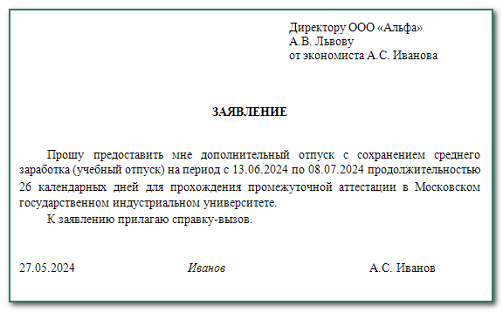

5. Объяснительная записка. Сравните с заявлением. Что общее в оформлении этих документов? Обратите внимание на «мелочи» оформления этих двух документов. А как правильно? Обсудим…

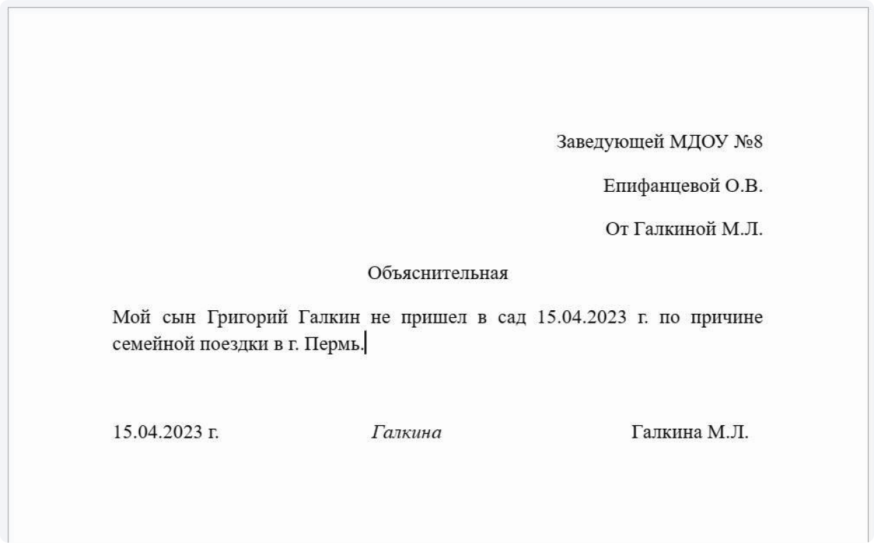

УРОК №2.

ОФИЦИАЛЬНО-ДЕЛОВОЙ СТИЛЬ. ЖАНРЫ ОФИЦИАЛНО-ДЕЛОВОГО СТИЛЯ.

ХАРАКЕРИСТИКА.

Задание №1.

***На предложенные вопросы постарайтесь ответить, привлекая свой личный опыт.***

Отвечаем на вопросы:

1. Дайте определение официально-деловому стилю.
2. Почему он относится к книжным стилям?
3. Что значит «сфера деловых отношений»?
4. Назовите черты официально-делового стиля.
5. Что значит «двусмысленность»?
6. Как вы понимаете значение слова «бесстрастность»?
7. Непредвзятое отношение и личностное отношение: в чем разница?
8. Что такое «клиширование»?
9. Приведите примеры речевых клише, используемых в официально-деловом стиле.
10. Назовите несколько жанров официально- делового стиля.
11. Когда человеку нужна расписка? Каковы требования к ней?
12. Когда человеку нужна справка? Какая организация может предоставить справку?
13. Кто может дать доверенность? Что в ней можно доверить и кому?
14. Что такое докладная записка? Случалось ли вам быть участником событий, по мотивам которых позже была составлена такая записка? Что это за обстоятельства?
15. Дайте характеристику жанру «объяснительная записка». Случалось ли вам прибегать к ее помощи, чтобы объясниться с кем-то?
16. Вспомните, как в домашней работе вы оформляли заявление и объяснительную записку. Что общего в их оформлении?

Задание №2

Прочитайте характеристику, проанализируйте этот образец документа и составьте в рабочей тетради подробный план составления характеристики.

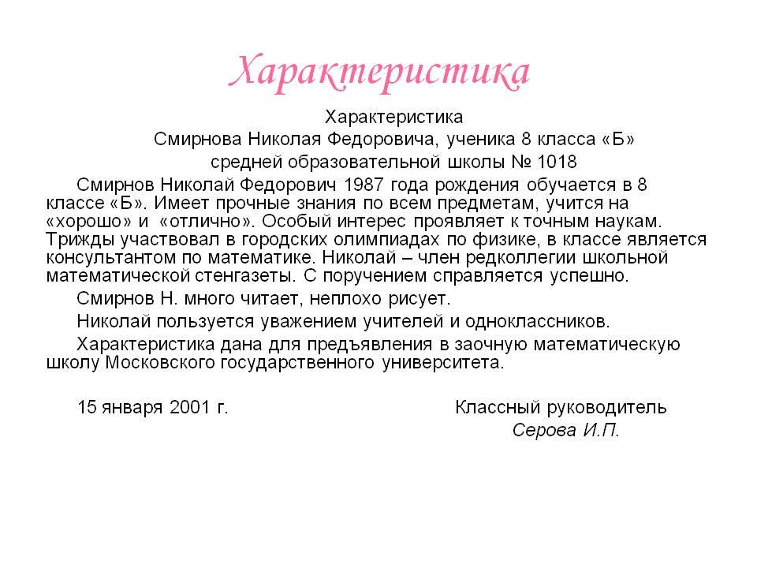

Задание № 3

Выпишите несколько словосочетаний из предложенного текста характеристики, которые помогут вам составить подобный документ самостоятельно.

Задание № 4.

Продолжи ряд:

Точные науки,______________________________________________________________________________________________________________________________________________________________________________________________________________________________________________

«отлично»,__________________________________________________________________________________________________________________________________________________________________________________________________________________________________________

Читает, рисует______________________________________________________________________________________________________________________________________________________________________________________________________________________________________________

**Приложение 1.**

**План характеристики**

1. Заголовок.
2. Учение (способности и возможности, прилежание, результат). Успеваемость, интеллектуальное развитие: любимые предметы, нелюбимые предметы.
3. Общественное поручение и отношение к нему.
4. Увлечения.
5. Поведение, отношения с учителями и учениками.
6. Для чего дана характеристика.
7. Число/подпись/расшифровка.
8. Урок № 3. ОФИЦИАЛЬНО-ДЕЛОВОЙ СТИЛЬ. ЖАНРЫ ОФИЦИАЛНО-ДЕЛОВОГО СТИЛЯ.
9. ПРАКТИКУМ.
10. Задание №1.
11. Заполнить пробелы:
12. Официально-деловой стиль является одной из разновидностей ___________________стилей русского языка. Он принадлежит к сфере ___________________ отношений между государствами, учреждениями и гражданами. В официально-деловом стиле речи оформляется международная, государственная и служебная __________________________. Этот стиль используется в переписке _____________________________ с гражданами и граждан с _____________________.
13. Стилевые черты
14. При составлении любого документа неприемлема ____________________или неясность формулировок. Официально-деловой стиль требует предельной ясности выражений и их точности, которая исключает разное толкование текста. Беспристрастное, непредвзятое изложение исключает ________________________ отношение составителя документа. С этих позиций язык документов имеет специфичные стилевые черты:
15. _____________________
16. строгость
17. бесстрастность
18. ______________________
19. Задание №2
20. Соотнести жанры и документы, выписать словосочетания - заполнить таблицу.

|  |  |  |
| --- | --- | --- |
| Жанры | Номер документа | Словосочетания и словосочетания, характеризующие жанр |
| Закон |  |  |
| Объявление |  |  |
| Справка |  |  |
| Заявление |  |  |
| Объяснительная |  |  |
| Доверенность |  |  |

1. Образцы документов
2. 1.
3. 2.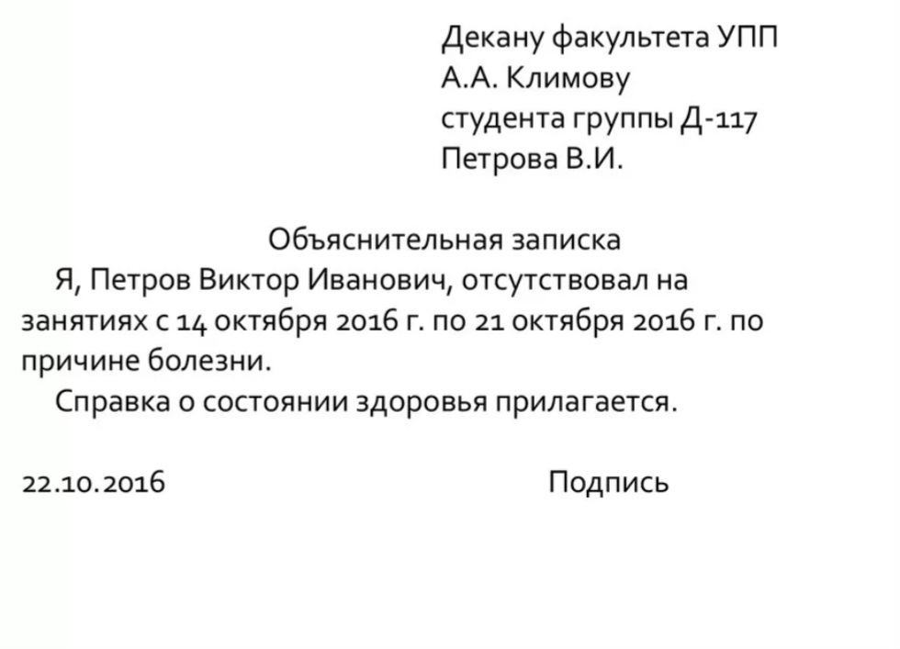
4. 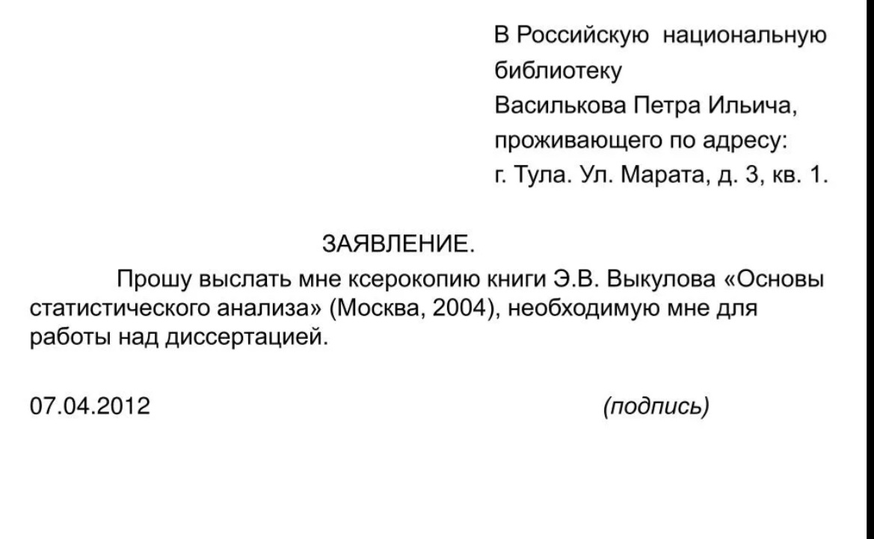
5. 3.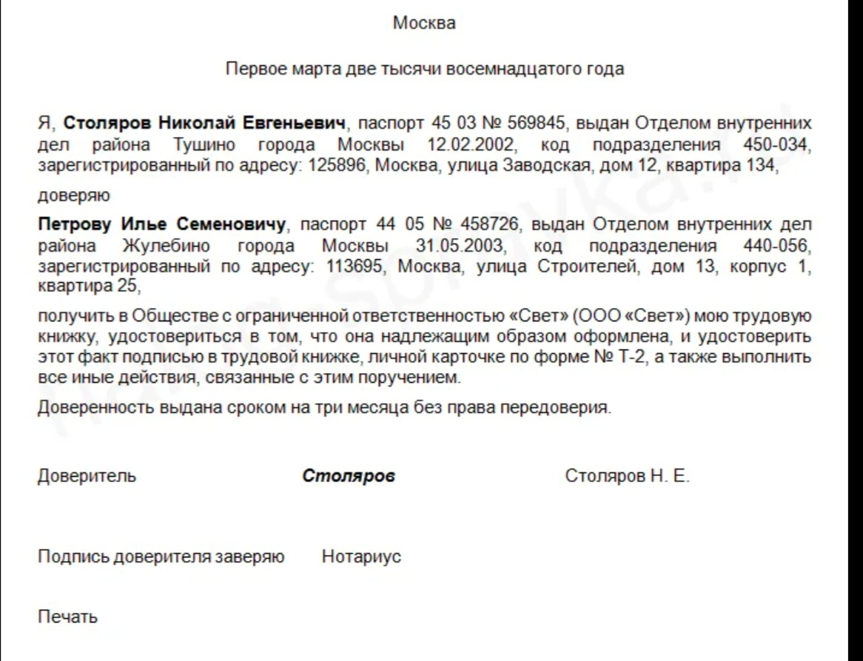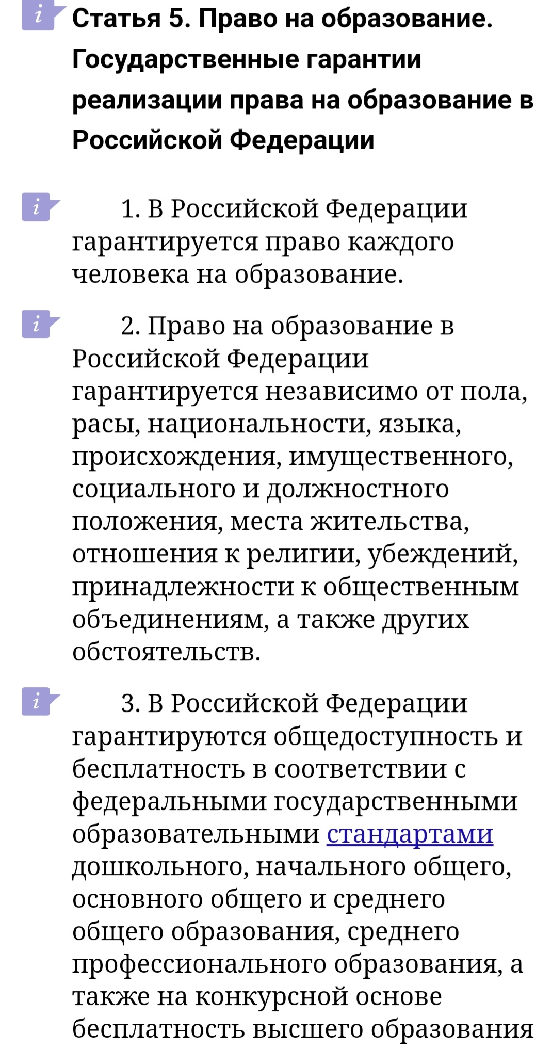4 5.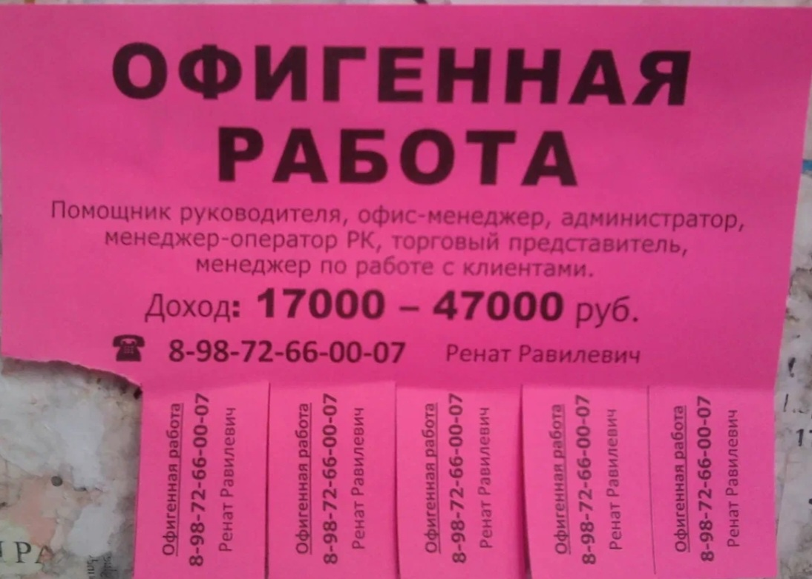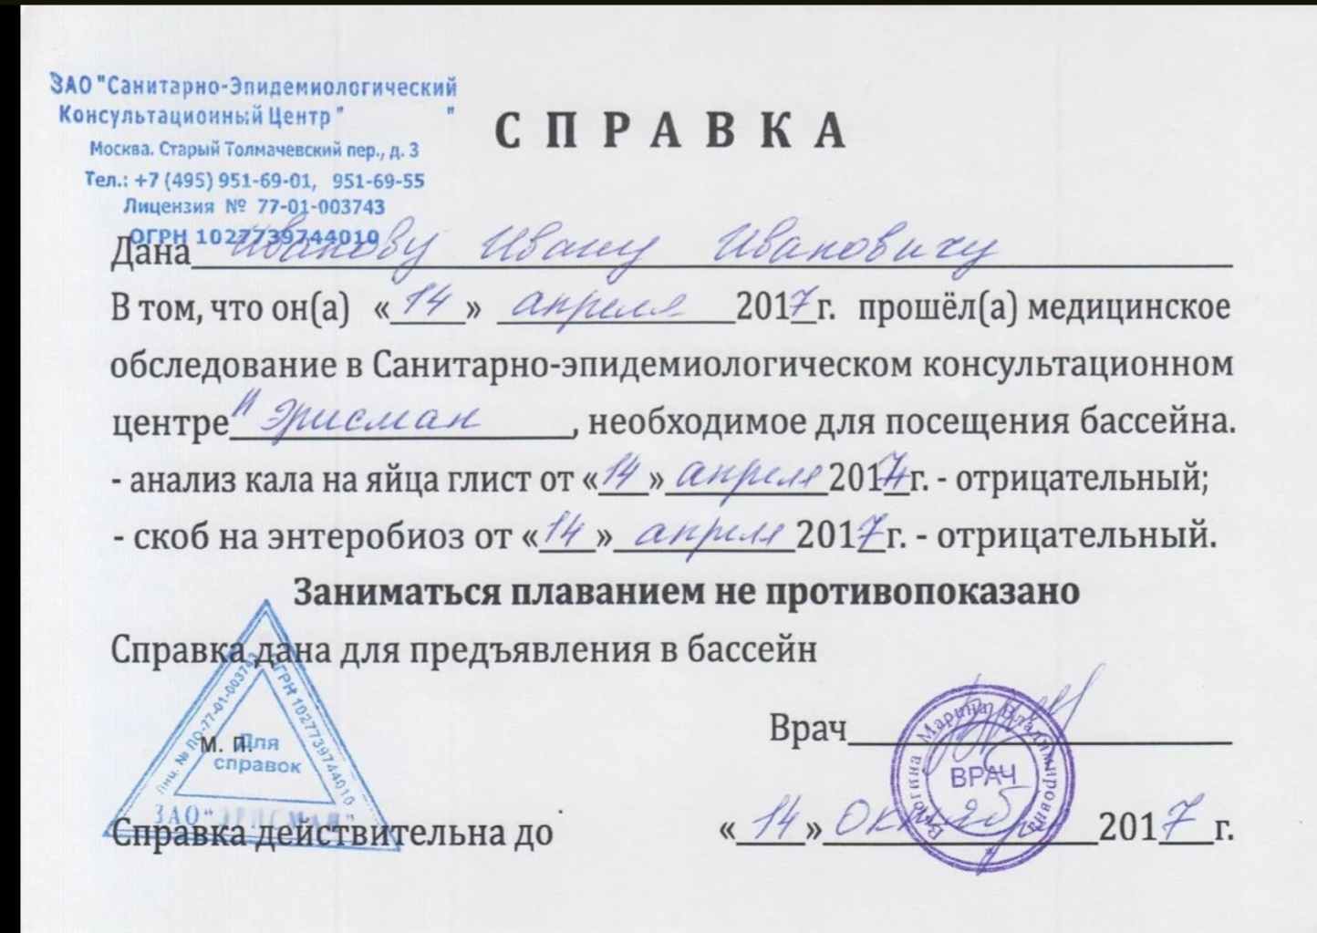6.
6. Задание № 3
7. Составьте в рабочей тетради план автобиографии
8. 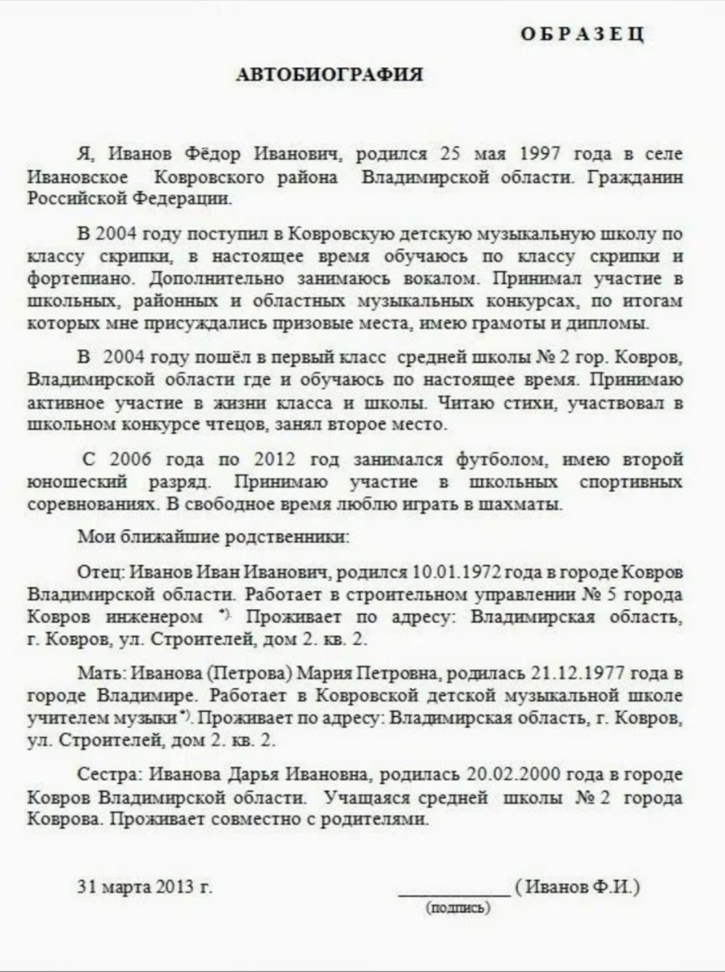
9. Задание №4.
10. 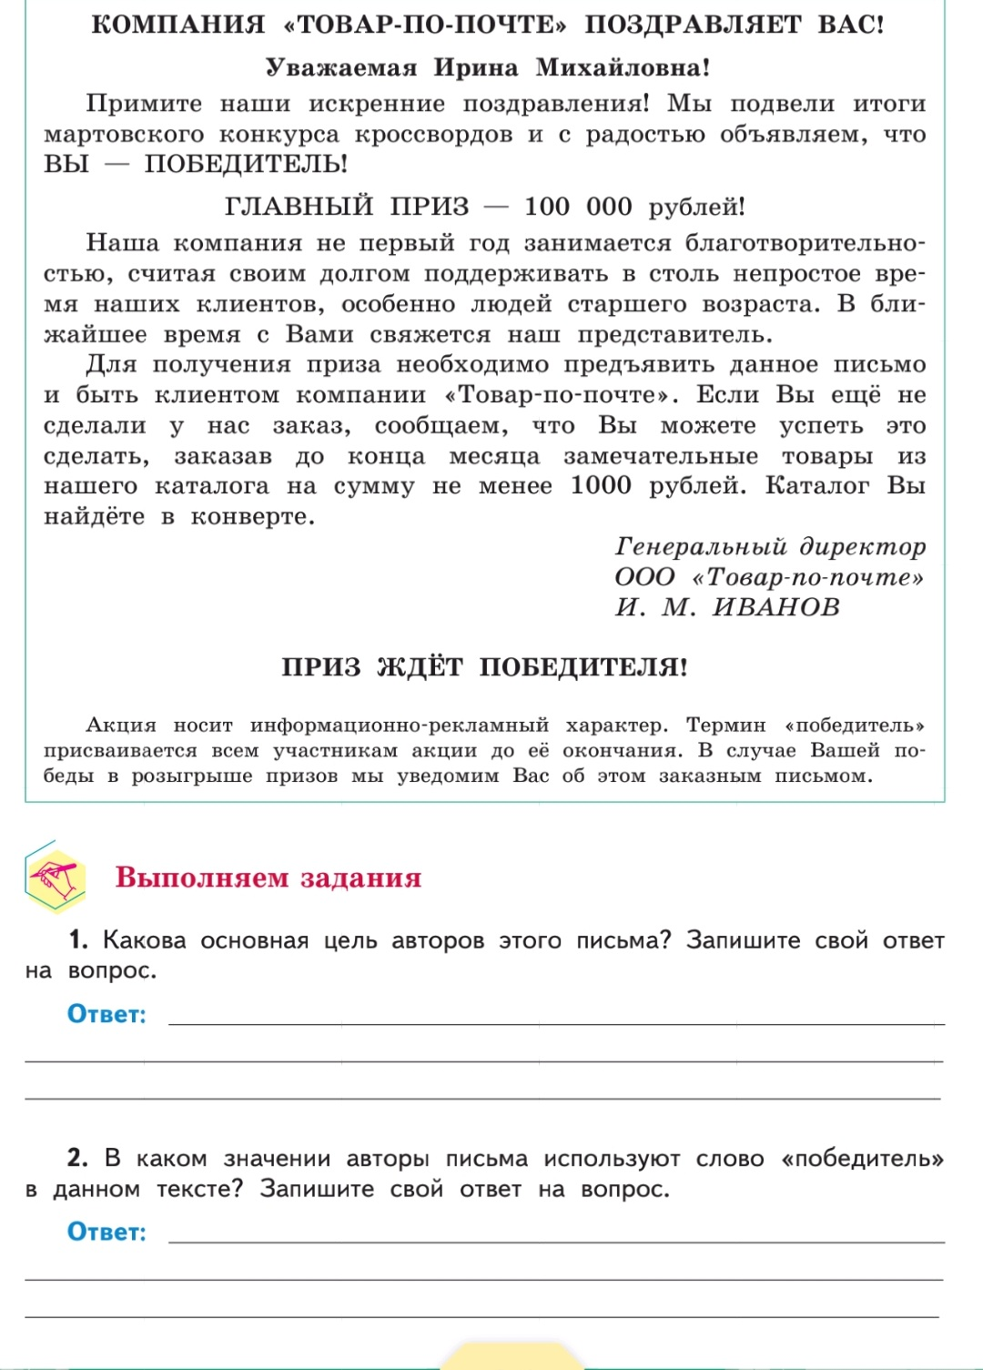
11. 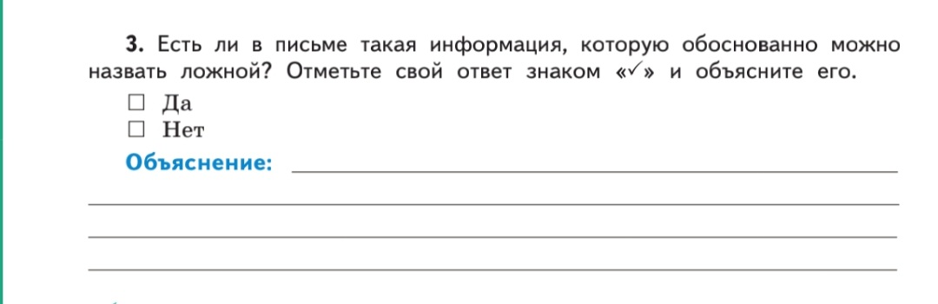
12. Какое из заданий понравилось больше всего?_______________________________________________
13. Что осталось непонятным?____________________________________________________________________________________________________________________________________________________________________
14. Задай вопрос?_________________________________________________________________________________________________________________________________________________________________________

**Материал для учителя.**

**Проверка ответов на вопросы по тексту.**



